Miniguide til filindlæsning i Sagskladde
Denne excel-skabelon skal anvendes:
Eksempel:  Bogføringsdato | Bilagsnr. | Sagsnr. | Sagsopgavenr. | Kontotype | Kontonr. | Beskrivelse | Antal | Kostpris (RV)
13-06-2013 |  | 11790 | 59811 | Ressource | RS20211 | test | 1 | 123
13-06-2013 |  | 904076 | 83110 | Ressource | RS20211 | test | -1 | 123
13-06-2013 |  | 11790 | 59811 | Ressource | RS20211 | test | 1 | 456
13-06-2013 |  | 904076 | 83110 | Ressource | RS20211 | test | -1 | 456

Hvis Bilagsnummer er blankt, hentes det fra kladdens nummerserie.
Øverste linje slettes og filen gemmes i CSV(MS-DOS) formatet. Hvis der gemmes i almindeligt CSV format, så vil Æ, Ø og Å ikke blive overført korrekt.

Vælg den relevante sagskladde under Sag/Sagskladde, klik på ”Handlinger” -> ”Indlæs fil”:
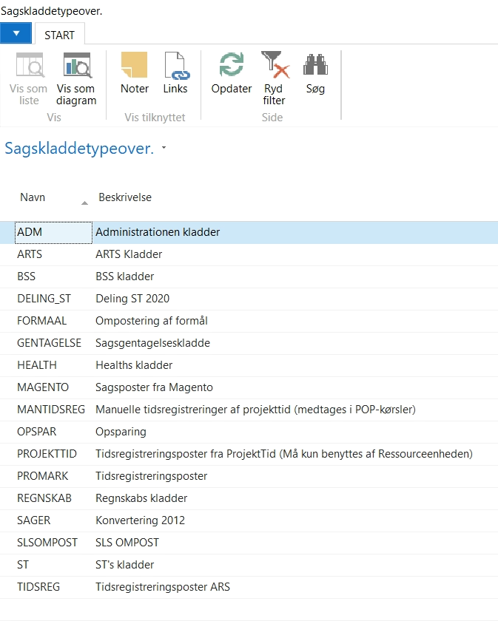
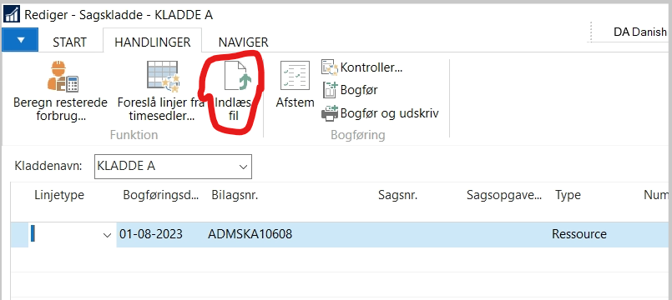

Det er projektet og aktiviteten som styrer delregnskabet, stedkoden og formålskoden, som på sættes bogføringen.
Sagskladden kan nu bogføres.

